. П О Л О Ж Е Н И Е
проведения соревнований «День Здоровья. Президентские спортивные состязания» среди учащейся молодежи МОУ СОШ № 2 г.Азова.

ЦЕЛИ И ЗАДАЧИ:
Соревнования проводятся с целью:
- проведения школьного этапа «Президентских спортивных состязаний»;
- укрепления здоровья учащихся;

-подготовки к сдаче норм ГТО;
- привлечение к регулярным занятиям физической культурой и спортом, формирование здорового образа жизни;
- выявление лучших спортсменов, формирования сборных команд школы.

ВРЕМЯ И МЕСТО ПРОВЕДЕНИЯ:

- соревнования проводятся на спортплощадке школы 18 октября 2019г.
- начало соревнований 10.40.
- соревнования проходят по возрастным группам - 1 кл, 2 кл, 3 кл, 4 кл. и 5, 6, 7, 8, 9 кл;

РУКОВОДСТВО ПОДГОТОВКОЙ И ПРОВЕДЕНИЕМ:

Общее руководство подготовкой и проведением возлагается на оргкомитет. Непосредственное проведение осуществляет главная судейская коллегия, гл. судья Кравченко Л.Г, гл. секретарь Давыдова М.Н. Учащиеся 10,11 кл, являются судьями. Классные руководители сопровождают свои классы во время проведения соревнований и несут ответственность за соблюдение мер безопасности, жизнь и здоровье детей.

УЧАСТНИКИ СОРЕВНОВАНИЙ:

Участники соревнований должны иметь спортивную форму. На каждый этап одновременно подходит параллель классов.

Подведение итогов: Команда-победитель определяется по наименьшей сумме набранных мест среди возрастных групп 5кл; 6кл; 7кл; 8 кл; 9 кл.
В каждом виде программы после выступления всей параллели классов подводится итог личных результатов отдельно у девушек и у юношей, результаты победителей и призеров выносятся в итоговую таблицу и вывешиваются на стенд.

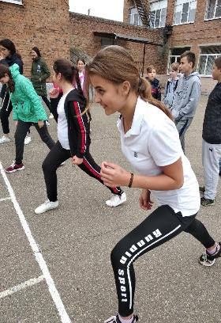
А почему соревнования называются «Президентскими»?

Потому что они были созданы по инициативе Президента Владимира Владимировича Путина в 2010 году, и с этого момента ребята с 5-го по 11-й класс по всей России принимают участие в «Президентских состязаниях», сюда входят прыжки с места, бег на скорость, поднимание туловища, подтягивание, наклон вперед - все те виды, которые сегодня будете вы выполнять. Эти же виды программы входят и в комплекс ГТО.
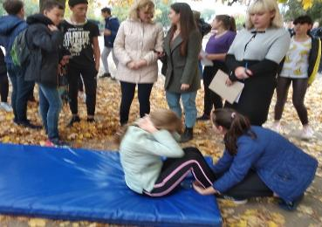
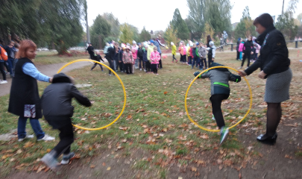
Здорово! Значит, вся наша страна будет год от года становиться все сильнее и здоровее, ведь спорт укрепляет тело и дух!

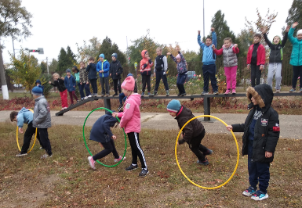

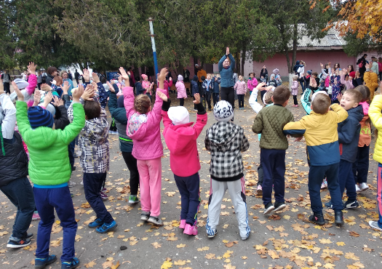
Участие в соревнованиях «Президентские состязания» - это доступная каждому возможность проявить силу характера, научиться работать в команде, почувствовать здоровое соперничество, проявить свои творческие и интеллектуальные способности.
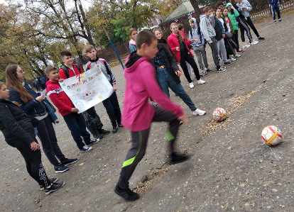

ПРОГРАММА СОРЕВНОВАНИЙ для 5-9 классов
10.40- парад открытия соревнований.
11.00. - поэтапное прохождение всех видов соревнования.
№ п/п | Название этапа, измерители | Количество участников, идущие в зачет. | Судья на этапе | Самоуправление на этапе (10- 11 а класс) | Место проведения
1 | Прыжки со скакалкой (на лучший результат) | Все девочки. |  | 2 чел | Площадка за столовой
2 | Бег 30 м | 5 дев.+5 мал. | Федоренко Т.В.  Давыдова М.Н | 4чел | Беговые дорожки
3 | Подтягивание (колич.раз) | Все желающие. Лучший класс определяется по наибольшей сумме количества подтягиваний | Черненко А.Л. | 1-2чел | Турник
4 | Викторина «Здоровый образ жизни» |  |  | 1 чел | Главный вход в школу
5 | Прыжки с места (см.) | 5 мальч+5 дев. | Кравченко Л.Г. | 6чел. | Разметка по прыжкам ( три разметки, одна- напротив столовой, две – у лабиринта)
66 | Дартс | 2 мал.  2 дев.  по 3 броска. |  | 2чел | Спорт. площ.
7 | Передача волейбольного мяча | Две пары. Сумма передач. |  | 2 чел. | Футбольные ворота.
8 | Наклон вперед из положения стоя. | 5 мальч+5 дев. |  | 2-3 чел. | Спортивная площадка.
9 | Забивание футбольного мяча в ворота с вратарем.(11 метров.) | 3мальч. (каждый по два удара. .За попадание мяча в ворота- 2 очка) |  | 1-2 чел. | Спорт. площадка  Футбольные ворота.
10 | Поднимание туловища из положения лежа за 30 сек (кол.раз) | 3 мальч+3 дев. |  | 4 чел | Спорт. площадка.
11 | Глазомер. |  |  | 1 чел | Главный вход в школу.
 | Веселые старты. | 1-4 классы.

